Календарно- тематическое планирование по технологии в 8 классе

№ | Тема | Источник информации | Контрольные задания | День урока
1 | Классификации и профессий. Цикл жизни профессии.  Классификация һәм һөнәрләр. Һөнәрнең тормыш циклы.  Система профильного обучения: права, обязанности и возможности. Профессиональные планы. Жизненные планы  Профильле укыту системасы: хокук, бурычлары һәм мөмкинлекләр. Профессиональ планнар. Тормыш планнары | Технология 8 класс. Учебник Н.В. Синица, В.Д.Симоненко. Москва, ИЦ «Вентана-Граф»2017 (электронная книга http://vgf.ru/tehn1)  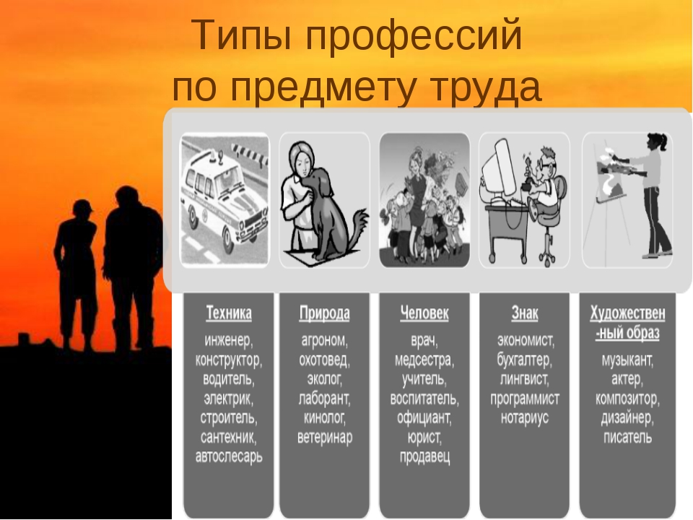  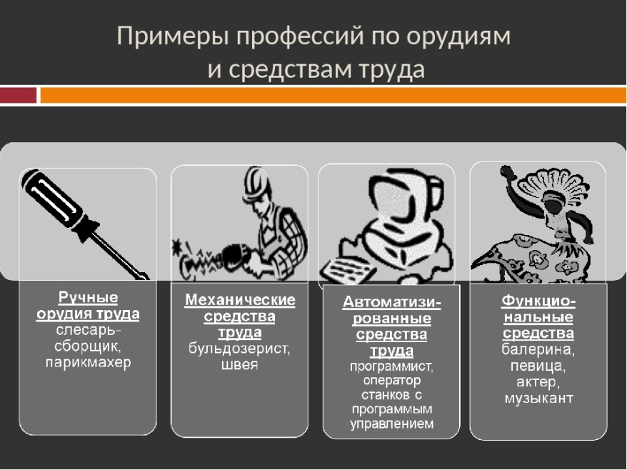 | Ответь на вопросы кроссворда  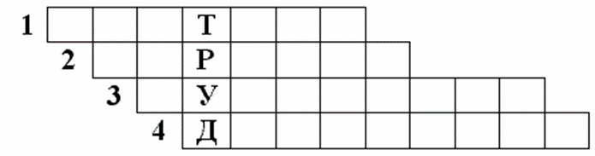  1.Профессия типа “Человек - человек”, связанная с высокой моральной ответственностью.  2 Профессия типа “Человек - природа”, требующая от специалиста глубоких знаний и высокого уровня квалификации.  3. Распространенная профессия типа “Человек-знаковая система”.  4. Профессия типа “Человек - художественный образ”.  . | среда

